NHỚ MÃI ĐƠN VỊ ĐẶC CÔNG V20 – NGỌN LỬA CHIẾN ĐẤU TRONG TRÁI TIM NGƯỜI CHIẾN SĨ TRẺ
Hưởng ứng cuộc thi “Thiếu nhi Đà Nẵng gìn giữ ký ức lịch sử dân tộc thông qua các hoạt động Đội” năm 2026.
Trong không khí của tháng Tư lịch sử – tháng của niềm tự hào và lòng biết ơn sâu sắc, nhằm giáo dục truyền thống “uống nước nhớ nguồn” tôi đã đồng hành cùng với các em học sinh trong hành trình tìm về “địa chỉ đỏ” giàu truyền thống: Đình Khương Hội – một di tích lịch sử giàu ý nghĩa tại xã Núi Thành. Nơi đây không chỉ là một ngôi đình cổ bình yên với mái đình rêu phong, hàng cây xanh mát, Thọ Khương còn là vùng đất ghi dấu nhiều chiến công oanh liệt trong những năm tháng kháng chiến. Nơi đây từng diễn ra nhiều trận đánh tiêu biểu, thể hiện tinh thần mưu trí, dũng cảm của quân và dân ta.Tiêu biểu là trận phản phục kích của Đại đội đặc công V20 tại Gò Đê, Khương Thọ, dưới sự chỉ huy của Trung úy Đặng Quang Khanh. Bằng sự gan dạ, chiến thuật linh hoạt và tinh thần quyết chiến quyết thắng, các chiến sĩ đã “hốt gọn” lực lượng địch, trong đó có Hội đồng Kỳ Khương, góp phần làm suy yếu bộ máy kìm kẹp của địch tại địa phương. Chiến công ấy không chỉ là niềm tự hào của người dân nơi đây mà còn là minh chứng sống động cho ý chí kiên cường của dân tộc Việt Nam. Mỗi địa chỉ đỏ đều là một dấu ấn thiêng liêng, lưu giữ những giá trị truyền thống quý báu của dân tộc. Hôm nay, chúng ta cùng đến với Đình Khương Hội – một di tích lịch sử giàu ý nghĩa tại xã Núi Thành. Nơi đây không chỉ là chốn sinh hoạt văn hóa tâm linh của người dân địa phương, mà còn ghi dấu những năm tháng đấu tranh kiên cường, bất khuất của cha ông ta. Đình Khương Hội vì thế trở thành điểm đến ý nghĩa, giúp thế hệ trẻ hiểu hơn về lịch sử, bồi đắp lòng tự hào và ý thức gìn giữ những giá trị tốt đẹp của quê hương.
​ Mỗi khi nhắc về những năm tháng chiến tranh oai hùng của dân tộc, trong lòng mỗi học sinh chúng ta lại trào dâng một niềm tự hào khó tả, và niềm tự hào ấy càng trở nên chân thực hơn bao giờ hết khi các em được lắng nghe câu chuyện về Đại đội Đặc công V20 anh hùng. Đây là một đơn vị đặc biệt tinh nhuệ của mảnh đất Quảng Nam - Đà Nẵng, nơi quy tụ những người con ưu tú với lối đánh mưu trí, dũng cảm, luôn khiến kẻ thù phải khiếp sợ bởi những chiến công vang dội tại cầu An Tân, đồn Núi Đất hay những trận tập kích xe tăng đầy táo bạo.
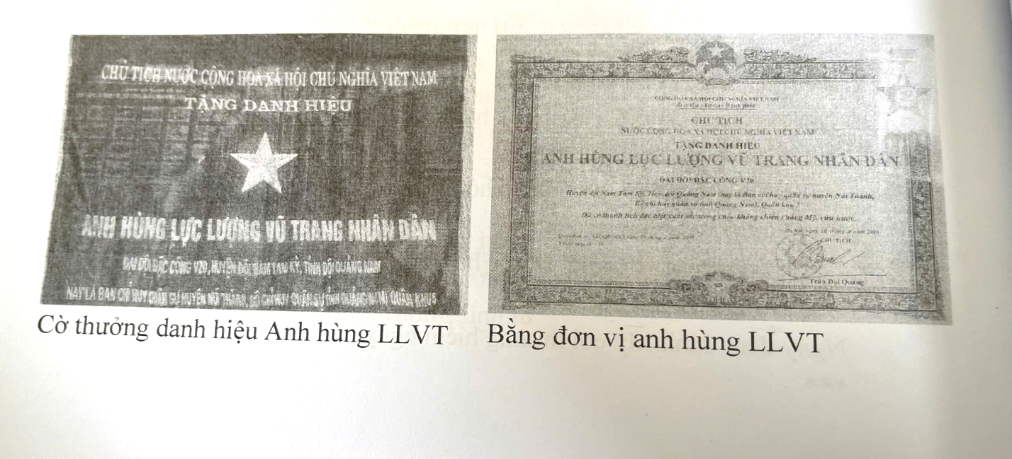
​ Trong số những người lính năm xưa ấy, tôi cùng các em học sinh đã có cơ hội được gặp gỡ bác Đoàn Ngọc Luyện hiện đang sinh sống tại xã Tam Hiệp – một "nhân chứng sống" đã gắn bó với đơn vị V20 từ những ngày đầu gian khó nhất. Ngồi bên bác, nhìn đôi bàn tay gầy guộc lật giở từng trang hồi ký đã nhuốm màu thời gian, tôi như được ngược dòng quá khứ để trở về với một đêm mùa hè năm 1967 đầy biến động. Khi đó, bác Luyện chỉ là một thiếu niên vừa tròn 16 tuổi, cái tuổi mà lẽ ra vẫn còn được sống trong sự bao bọc của gia đình. Vậy mà, chỉ sau ba ngày ngắn ngủi được gặp lại mẹ từ nhà lao trở về, bác đã lặng lẽ lên đường theo tiếng gọi của Tổ quốc.
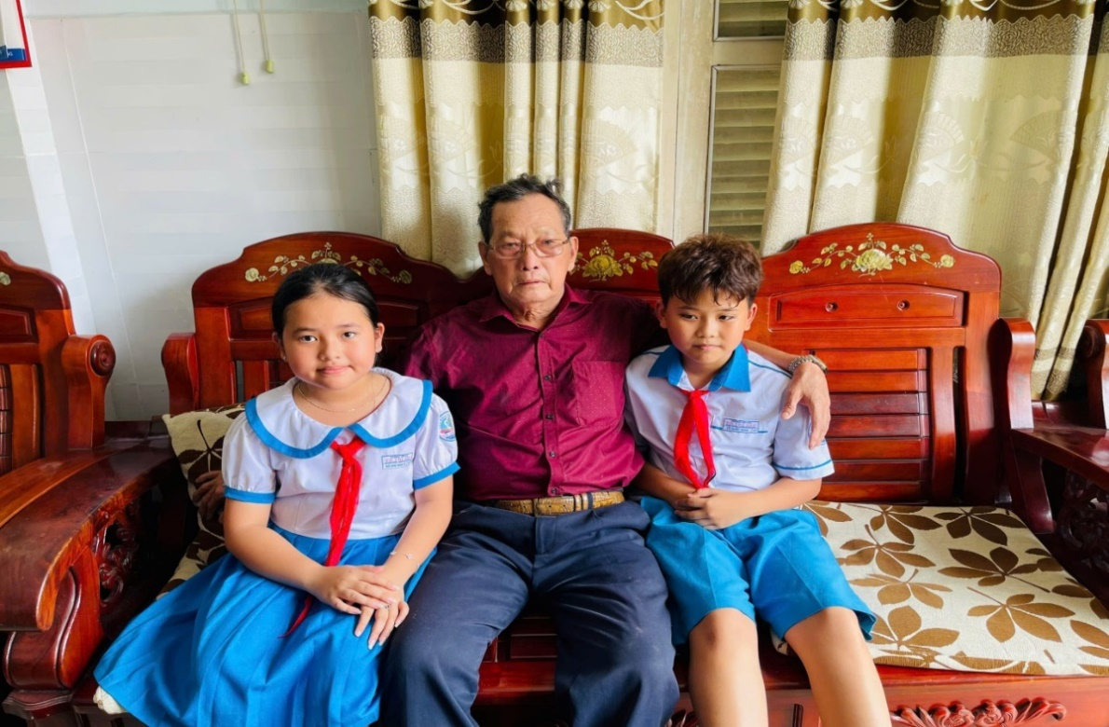
Hình ảnh bác Đoàn Ngọc Luyện với các em học sinh
​​ Trong ký ức của bác, hình ảnh đứng trên đỉnh đồi tranh Bản Lầu khi bình minh vừa hé rạng, nhìn về phía quê hương Kỳ Khương lần cuối trước khi vào chiến khu vẫn còn vẹn nguyên cảm xúc bồi hồi, thương mẹ và các em nhỏ còn đang sống trong vùng giặc chiếm đóng. Chính tình thương ấy đã trở thành sức mạnh để bác vượt qua mọi lo sợ trong trận đánh đầu đời tại xã Kỳ Sanh. Chỉ với duy nhất một quả lựu đạn chày, bác đã dũng cảm ném nổ tung cây súng trung liên của địch để bảo vệ đồng đội, mở đầu cho chuỗi ngày chiến đấu ngoan cường, đặc biệt là trong chiến dịch Tết Mậu Thân 1968 lừng lẫy.

​Mã QR các bạn học sinh đến thăm và lắng nghe bác Đoàn Ngọc Luyện chiến sĩ Đại Đội Đặ Công V20 kể chuyện lịch sử
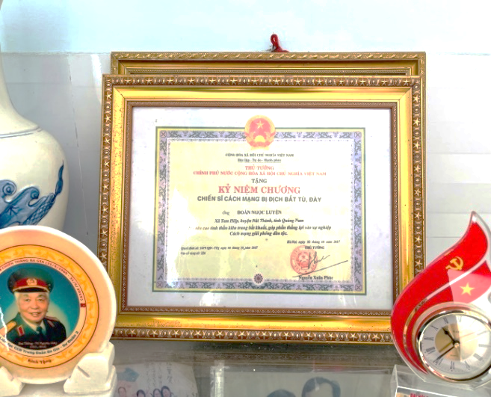
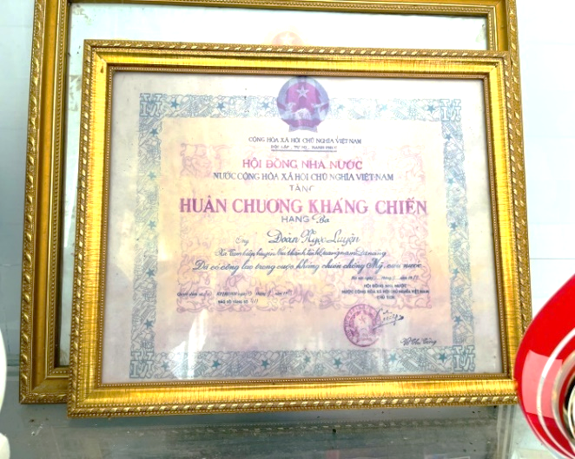

Hình ảnh kỷ niệm chương và huân chương kháng chiến ghi nhận công lao
trong cuộc kháng chiến chống Mỹ cứu nước.

Câu chuyện của bác không chỉ là của riêng cá nhân bác mà còn là bản anh hùng ca về những người đồng đội V20 mà bác luôn nhắc đến với sự trân trọng vô biên. Đó là bác Hoàng Ngọc Khăn mưu trí chỉ huy tiêu diệt trung đội Mỹ ở phía Nam cầu An Tân, hay bác Lương Văn Hưởng tài ba đã tập kích tiêu diệt xe tăng Mỹ tại Gò Thời. Mỗi cái tên, mỗi trận đánh đều là một viên gạch xây nên bức tường thành rực cháy của ý chí quyết thắng.
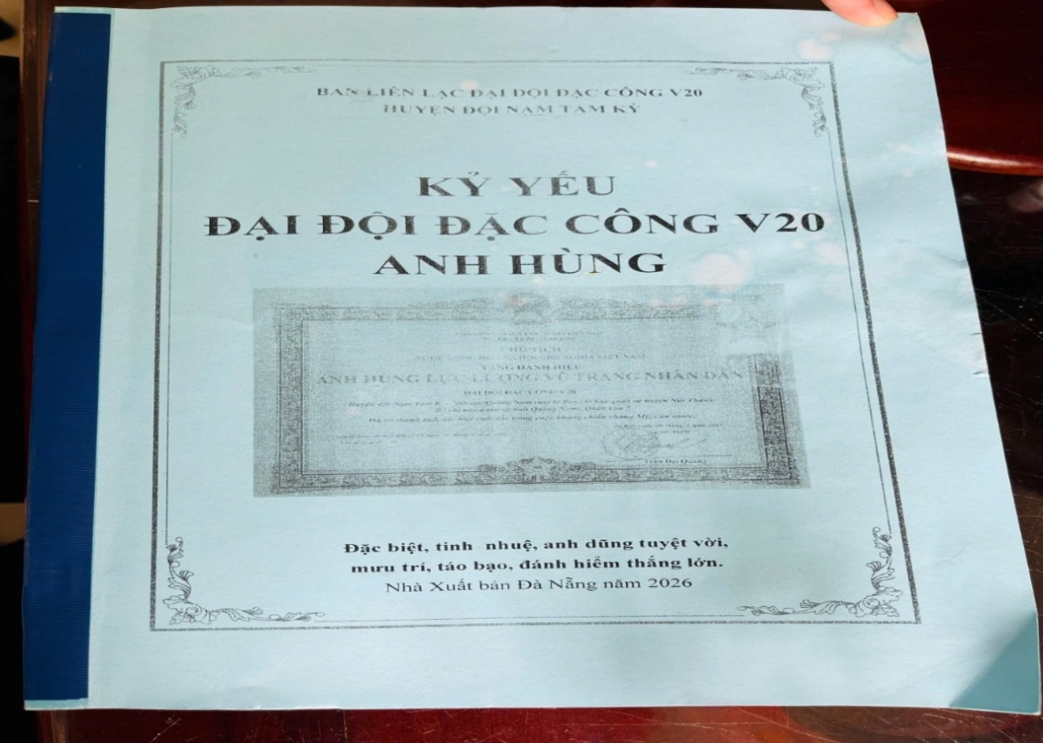
Hình ánh sách kỷ yếu Đại Đội Đặc Công V20 nơi lưu giữ nhiều kỷ niệm thời kháng chiến chống Mỹ cứu nước.
​Lắng nghe những lời tâm sự rút ra từ tận đáy lòng của bác, rằng bác sẽ "nhớ mãi đơn vị Đặc công V20" và những người anh em đã cùng sống chết vì độc lập, tôi chợt hiểu ra rằng hòa bình mà chúng ta đang có quý giá đến nhường nào. Cuộc gặp gỡ này không chỉ là một bài học lịch sử khô khan mà là một ngọn lửa truyền thống rực cháy, qua đó tôi đã lồng ghép vào nội dung tiết học thực tế nhắc nhở các em học sinh phải học tập thật tốt, rèn luyện thật chăm để xứng đáng với sự hy sinh của các thế hệ cha anh đi trước và sẽ luôn gìn giữ và kể lại câu chuyện về bác Luyện và đơn vị V20 anh hùng bằng tất cả trái tim mình, để ký ức về "thời hoa lửa" mãi mãi trường tồn cùng thời gian.
​Thông tin nhân chứng:
​ Bác: Đoàn Ngọc Luyện hiện đang sinh sống tại xã Tam Hiệp.
​ Đơn vị: Đại đội Đặc công V20.

